**Ficha N°4**

**RELIGION**

**Objetivo de Aprendizaje:** Valorar y reconocer el valor del respeto

**Nombre del Alumno/a:____________________________________________________________**

**Profesora: Maria Ortega Echague**

**Curso: 4 año Básico**

**Fecha: Lunes 06 Abril 2020 Fecha Entrega : Jueves 09 Abril 2020**

**ACTIVIDAD**

SIGNIFICADO

*El****respeto****es un sentimiento positivo que se refiere a la acción de****respetar****; es equivalente a tener veneración, aprecio y reconocimiento por una persona o cosa*

Responde:

1. ¿Qué tipo de texto acabas de leer?
2. ¿Cuál es el verso que mas te gusto?
3. ¿Inventa una estrofa?
4. ¿Cual es tu reflexion?

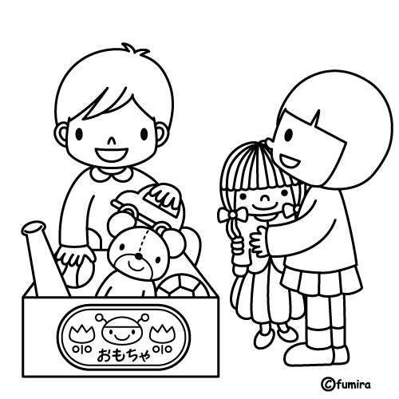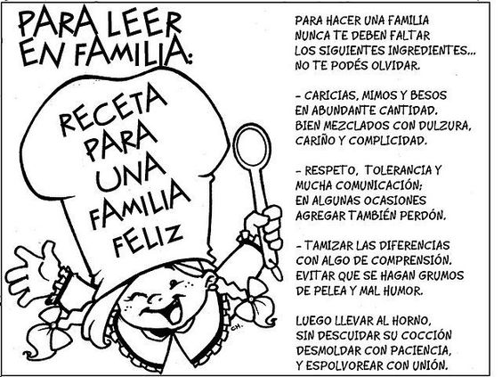

¿Cuál crees tú que es el dialogo que tienen estos niños?

--------------------------------------------------------------------------------------------------------------------------------------------------------------------------------------------------------------------------------------------------------------------------------------------------------------------------------------------------------------------------------------------------------------------------------

-----------…..

La actividad debes entregarla en la carpeta o sacarle una foto y enviarla al correo electrónico [colegiorene2020@gmail.com](mailto:colegiorene2020@gmail.com)

